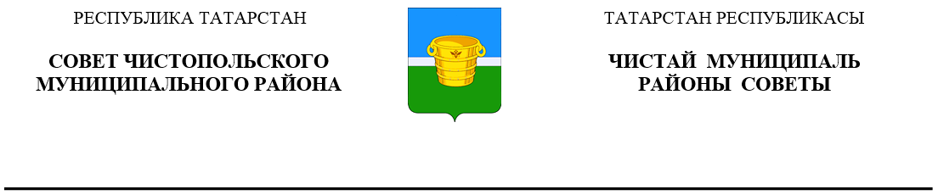

|  |  |  |  |
| --- | --- | --- | --- |
| ***Решение*** |  | | ***Карар*** |
| **14 апреля 2023 года г.Чистополь** | | | **№ 22/2** | |

## О внесении изменений и дополнений

## в Устав муниципального образования

## «Чистопольский муниципальный район»

## Республики Татарстан

В соответствии со статьей 44 Федерального закона от 06 октября 2003 года №131-ФЗ «Об общих принципах организации местного самоуправления в Российской Федерации», статьей 7 Закона Республики Татарстан от 28 июля 2004 года № 45-ЗРТ «О местном самоуправлении в Республике Татарстан», статьями 85 – 87 Устава муниципального образования «Чистопольский муниципальный район» Республики Татарстан, Совет Чистопольского муниципального района

**РЕШИЛ:**

1. Внести в Устав муниципального образования «Чистопольский муниципальный район» Республики Татарстан, принятый решением Совета Чистопольского муниципального района от 29.01.2014 № 32/1 (в редакции решений Совета Чистопольского муниципального района от 28.04.2015 №45/1, от 18.12.2015 №3/4, от 10.02.2017 №17/2, от 07.08.2017 №23/1, от 29.03.2018 №32/1, от 23.11.2018 №39/1, от 25.07.2019 №45/1, от 13.05.2020 №55/1, от 21.04.2021 №7/1, от 27.05.2022 №15/4), следующие изменения и дополнения:
   1. в статье 16:

пункт 4 признать утратившим силу;

пункт 5 изложить в следующей редакции:

«5. Информация о проведении публичных слушаний с указанием времени и места их проведения, а также проект муниципального нормативного правового акта, выносимого на публичные слушания, не позднее чем за 7 календарных дней до дня проведения публичных слушаний подлежат опубликованию (обнародованию) на Официальном портале правовой информации Республики Татарстан, в том числе размещению на официальном сайте района, а также размещению в федеральной государственной информационной системе «Единый портал государственных и муниципальных услуг (функций).»;

пункт 6 изложить в следующей редакции:

«6. Со дня опубликования (обнародования) информации о проведении публичных слушаний и проекта муниципального нормативного правового акта жители района вправе направлять Главе района предложения и замечания по вопросу или проекту муниципального нормативного правового акта, вынесенных на публичные слушания, в том числе посредством федеральной государственной информационной системы «Единый портал государственных и муниципальных услуг (функций)».

Глава района организует обобщение поступающих предложений и замечаний и доведение их до участников публичных слушаний.».

пункт 9 изложить в следующей редакции:

«9. Результаты публичных слушаний должны быть опубликованы (обнародованы), в том числе размещены на официальном сайте районаив федеральной государственной информационной системе «Единый портал государственных и муниципальных услуг (функций)» не позднее чем через 5 рабочих дней со дня проведения публичных слушаний.»;

* 1. в статье 25:

в подпункте «б» подпункта 2 пункта 7 слова «Президента Республики Татарстан» заменить словами «Главы (Раиса) Республики Татарстан»;

[дополнить](consultantplus://offline/ref=462631291156407778D3E89ED8E99D2640B6EEE682BDEFA07E0B4074BD6ED652FC190F5784E99A6D412E52CE65B23B9D01EF9660A85F7506E7a2N) пунктом 12.1 следующего содержания:

«12.1. Полномочия депутата Совета района прекращаются досрочно решением Совета района в случае отсутствия депутата без уважительных причин на всех заседаниях Совета района в течение шести месяцев подряд.»;

* 1. в пункте 1 статьи 28:

в подпункте 9 слова «Руководителя Финансово-бюджетной палаты района» заменить словами «Руководителя Финансово-бюджетной палаты района на основании заключения финансового органа Республики Татарстан о соответствии кандидата квалификационным требованиям»;

подпункт 13 признать утратившим силу;

* 1. в пункте 1 статьи 35 и в пункте 3.1 статьи 38 слова «Президента Республики Татарстан» заменить словами «Главы (Раиса) Республики Татарстан»;
  2. в пункте 2 статьи 44 слова «Президентом Республики Татарстан» заменить словами «Главой (Раисом) Республики Татарстан»;
  3. в подпункте 2 пункта 2 и в пункте 3 статьи 47 слова «Президента Республики Татарстан» заменить словами «Главы (Раиса) Республики Татарстан»;
  4. Главу VIII признать утратившим силу.

2. Направить настоящее решение для государственной регистрации в установленном законодательством порядке.

3. Опубликовать внесенные изменения и дополнения в Устав муниципального образования «Чистопольский муниципальный район» Республики Татарстан в установленном порядке после государственной регистрации.

4. Настоящее решение вступает в силу со дня его официального опубликования.

5. Контроль за исполнением настоящего решения возложить на постоянную депутатскую комиссию по вопросам законности, правопорядка и депутатской деятельности Совета Чистопольского муниципального района Республики Татарстан.

### Глава Чистопольского

муниципального района Д.А. Иванов